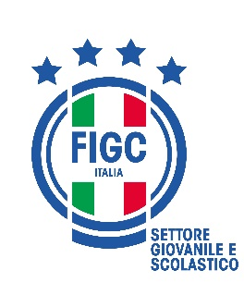
FEDERAZIONE ITALIANA GIUOCO CALCIO
SETTORE GIOVANILE E SCOLASTICO

Stagione Sportiva 2022/2023

“CLUB GIOVANILE DI 3° LIVELLO”

Termine deposito: 30 Settembre 2022

Società richiedente il riconoscimento come “CLUB GIOVANILE DI 3° LIVELLO” per la stagione sportiva 2022/2023

Denominazione della società: ________________________________________________

Il/la sottoscritto/a,____________________________________________________________, nato/a _________________ il _______________ e residente a_________________________ in __________________________________, nella sua qualità di Legale Rappresentante della Società_________________________________________, con la presente si impegna, nella stagione sportiva 2022/2023, ad effettuare gli adempimenti previsti nel Sistema di Qualità dei Club Giovanili nel Comunicato Ufficiale nº ___ del Settore Giovanile e Scolastico del 10 Agosto 2022, indicati nella sezione “Club Giovanili di 3° Livello”, consapevole che il mancato rispetto degli impegni presi determinerà l’impossibilita’ di richiedere tale riconoscimento nelle successive due stagioni sportive.

__________________________ _________________________________________
Nome e Cognome Firma leggibile del Legale Rappresentante della Società

__________________
Data Timbro della Società

